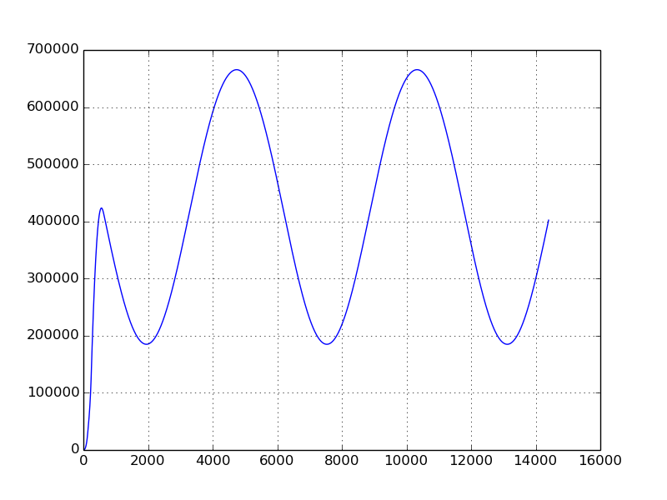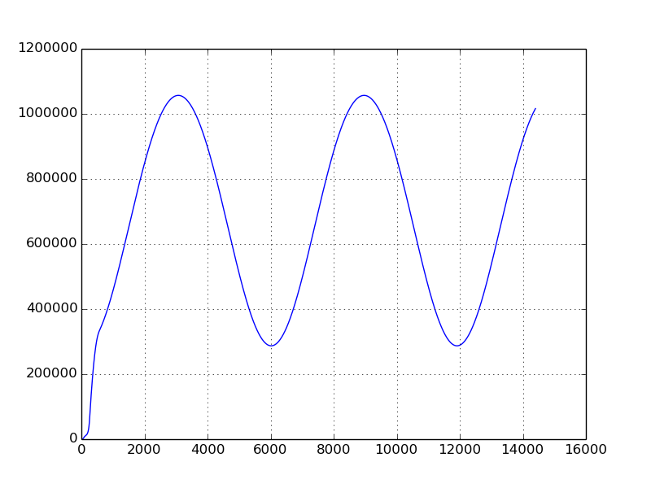

|  |  |
| --- | --- |
|  |  |
|  |  | 궤도 1 | 궤도 2 |
| (a) | LM | 52041690312 | 5.293060546E10 |
| Lm | 52041636163 | 5.293060546E10 |
| (LM- Lm) / LM | 1.04049E-06 | 4.653494266E-04 |
| (b) | EM | -49802136058 | -4.52380E10 |
| Em | -49802414639 | -4.51476E10 |
| (EM- Em) / EM | -5.59376E-06 | -1.99832E-03 |
| E | -49801033582 | -4.52346E10 |
| (EM- E) / EM | 2.21371E-05 | 7.667652E-05 |
| (c) | (LHS) | 9.9041E-14 | 9.904345E-14 |
| (RHS) | 9.90425E-14 | 9.917125E-14 |
| ((RHS) - LHS))/(RHS) | 1.5449E-05 | 7.429075E-04 |

결과 분석: 결과의 오차율이 전부 10-4 이내로 굉장히 작음을 확인할 수 있고, 이를 통해 두 궤도운동은 모두 각운동량, 역학적 에너지가 보존되고, 케플러 제 3법칙이 성립함을 알 수 있다.